Université Abderrahmane Mira de Bejaia **2023/2024** Faculté des Sciences de la Nature et de la Vie

Département SA / L2 SA - L2 CQAA

**- Génétique Mendélienne -**

**TD n° 4 : Liaison au sexe et analyse des pédigrées**

**Exercice 1 :**

Chez la drosophile, une mutation récessive liée à l’X, scalloped (sd), a pour conséquence des ailes au bord irrégulier.

1. Donnez les résultats pour la F1 et la F2 si :

* Une femelle (scalloped) est croisée avec un mâle (sauvage) ;
* Le croisement réciproque ;

1. Comparez ces résultats avec ceux qu’on obtiendrait si le gène scalloped n’était pas lié à l’X.

**Exercice 2 :**

Madame Dubois (III-9) est enceinte et s’inquiète des anomalies que risque présenter son enfant. Son époux (III-4) est en effet issu d’une famille de sourds-muets (maladie autosomique représentée en noir) et elle-même d’une famille de daltoniens (maladie liée à l’X représentée en hachuré).

1. Examinez l’arbre généalogique de ces deux familles et répondez aux questions suivantes :

* La surdi-mutité est-elle une maladie dominante ou récessive ? Justifiez votre réponse.
* Le daltonisme est-il une maladie dominante Ou récessive ? Justifiez.

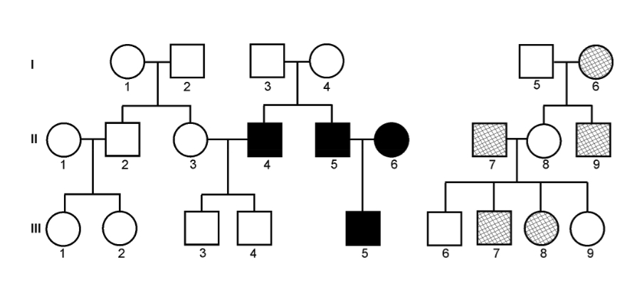

1. Sachant que la famille de chacun des conjoints est absolument exempte de la maladie de l’autre ; quelle est la probabilité pour que l’enfant à naître puisse être :
2. Daltonien ?
3. Sourd-muet ?
4. Ni l’un ni l’autre ?
5. Daltonien sourd-muet ?

Justifiez votre réponse par des croisements.

**Exercice 3 :**

La maladie de Huntington est une maladie génétique dont les symptômes apparaissent vers 40 ans. Voici l’arbre généalogique de monsieur Y (21), 25 ans.

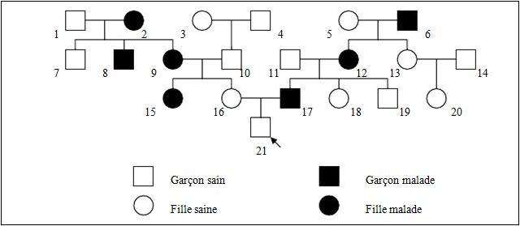

1. Est-ce que l’allèle de la maladie est dominant ou récessif ? Justifiez.
2. Est-il situé sur le chromosome X ? Justifiez.
3. Monsieur Y souhaite savoir s’il risque de développer cette maladie. Si oui, calculez les risques (en %).